PROGRAMA DE GESTÃO DE RESÍDUOS NA ESCOLA PÚBLICA
Relatório do 1ª inventário da EE Professorº Renato de Arruda Penteado

Segundo (Oliveira, 2007. p.21) "planejar é pensar sobre aquilo que existe, sobre o que se quer alcançar, com que meios se pretende agir”
Por Escola Renato
25, de março de 2013.

Objetivo:
Inventariar a produção de resíduos sólidos da Escola Estadual Professor Renato de Arruda Penteado, através de pesquisa quantitativa e qualitativa de análise e tratamento de dados, extraídos por amostras.
O presente relatório possui como objetivo geral, alcançar a realidade na qual se encontra a Escola Estadual Prof. Renato de Arruda Penteado, no que se refere a atual gestão de resíduos da mesma, para que seja implementado o projeto “Gestão de Resíduos na Escola Publica”, da Pró Reitoria da Poli-USP, do programa “Aprender com Cultura e Extensão” da Universidade de São Paulo.

Resumo:
Nos dias 12, 13 e 18 de março de 2013, aconteceu mais uma etapa prevista no planejamento do Projeto de Gestão de Resíduos na Escola Pública.
A escola E.E Prof. Renato de Arruda Penteado recebeu a equipe do Programa Aprender com Cultura e Extensão da Pró-Reitoria da USP, para ser inventariada.
O inventário tratou de fazer o levantamento da produção de resíduos da escola, observando todos os seus agentes. A atividade contou ainda com a presença de um professor da escola e de todos os alunos participantes, que foram divididos em turmas, durante os três dias do processo.
A pesquisa foi realizada por meio de amostragem de dados quantitativos e qualitativos, porém, não deixou de considerar os lugares mais relevantes, como os de maior fluxo e dentro da sala de aula.
Foram utilizados equipamentos como luvas descartáveis, máscaras e aventais, visando a segurança com o manuseio de resíduos, sacos plásticos descartáveis e uma balança digital.

Introdução teórica:
A geração de resíduos sólidos orgânicos e inorgânicos passou a ser um dos maiores problemas enfrentado por administrações e instituições, sejam públicas ou privadas.
Na última década, o volume de resíduos recicláveis produzidos nas cidades brasileiras aumentou. Entre 2003 e 2008, houve um aumento de 1,7%, o que corresponde a 2,1 milhões de toneladas, com média anual 700 mil toneladas. Passou de 5 milhões de toneladas para 7,1 milhões, equivalente a 13% dos resíduos gerados nas cidades, segundo dados do Compromisso Empresarial para a Reciclagem (Cempre).
O presente trabalho, realizado na escola estadual Renato de Arruda Penteado, pode ser um reflexo do que se passa em todo o nosso país, seja em maior ou menor grau de importância.
Se considerarmos, por exemplo, o problema do volume gerado da fração orgânica, adotando-se a digestão anaeróbica, como um dos principais processos tecnológicos na eliminação desse volume diário de resíduos, pode-se produzir um lodo estabilizado, que isento de contaminantes, poderá ser um insumo para ração animal ou piscicultura, além do destino mais fácil que seria um adubo orgânico estabilizado (sem odores). Será uma questão de decisão, quando da elaboração do projeto, pelas análises físico-químicas que deverão ser realizadas sem modificar seu valor.

AÇÃO
O inventário começou com uma revisão do conceito de gestão sustentável.

Fotos:
- 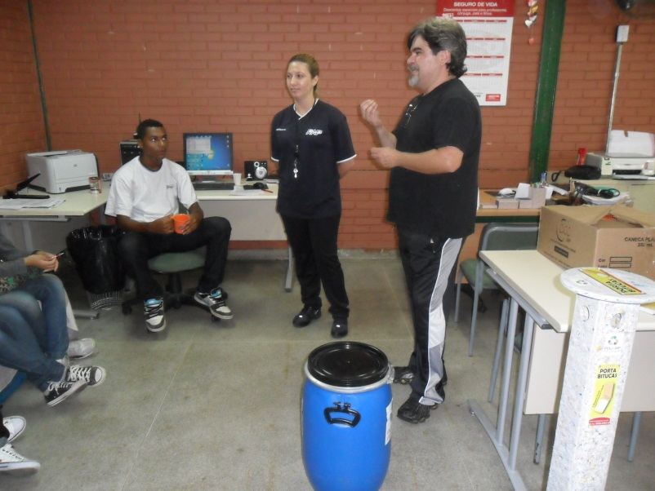
Os alunos receberam as primeiras instruções para começar a inventariar a escola, junto com a equipe do projeto. Também receberam canecas plásticas duráveis, para diminuir a produção de resíduos. Eles terão ainda, camisetas personalizadas e ganharam da Poli, 10 conjuntos com 2 coletores.
Os Alunos receberam um coletor de pilhas e uma bituqueira.

- 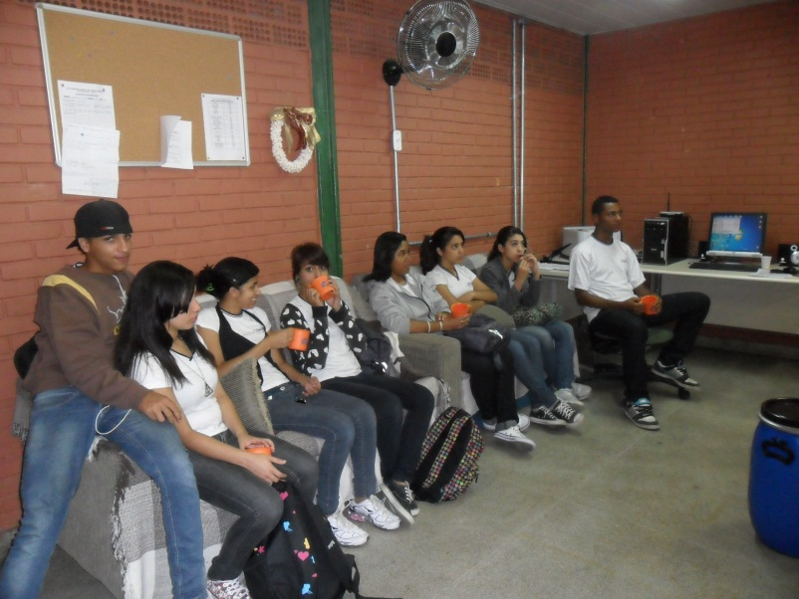

- 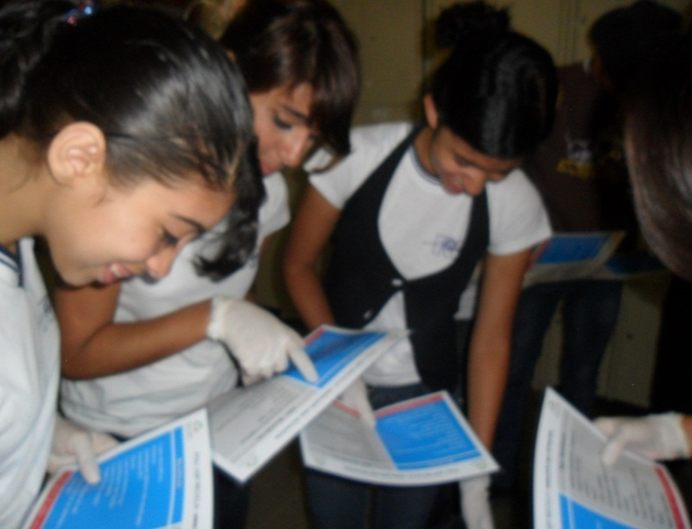
Os alunos receberam uma tabela informativa sobre resíduos, para tirar dúvidas.
Todos participam e recebem instruções.
- 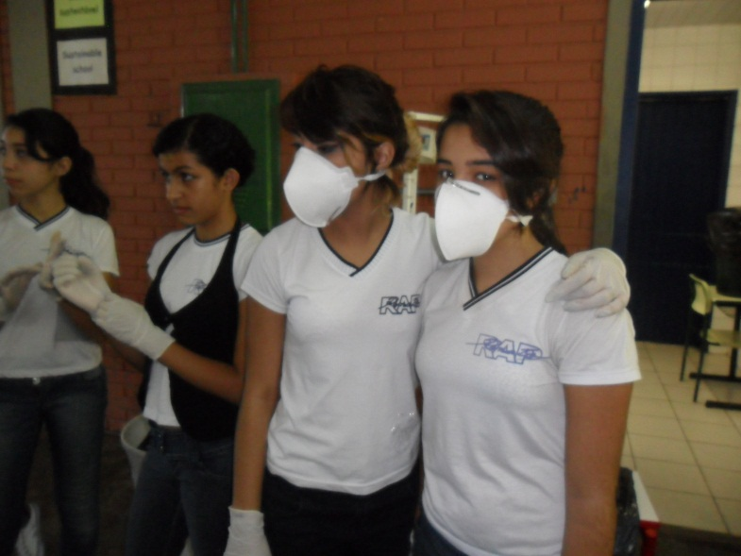
Os alunos utilizaram máscaras e luvas.

- 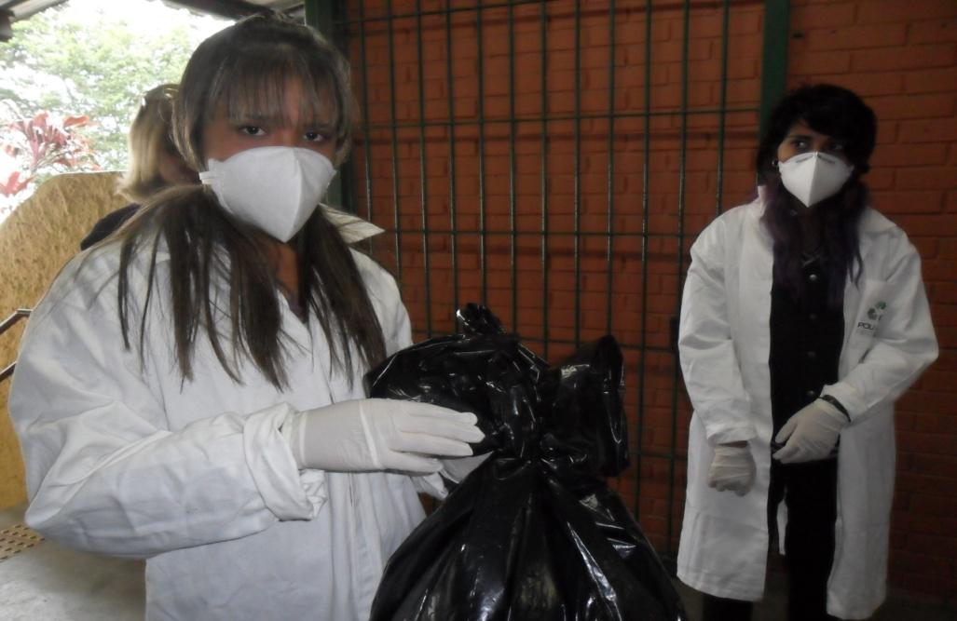
Todo o cuidado com o inventário, dado pelos alunos.
- 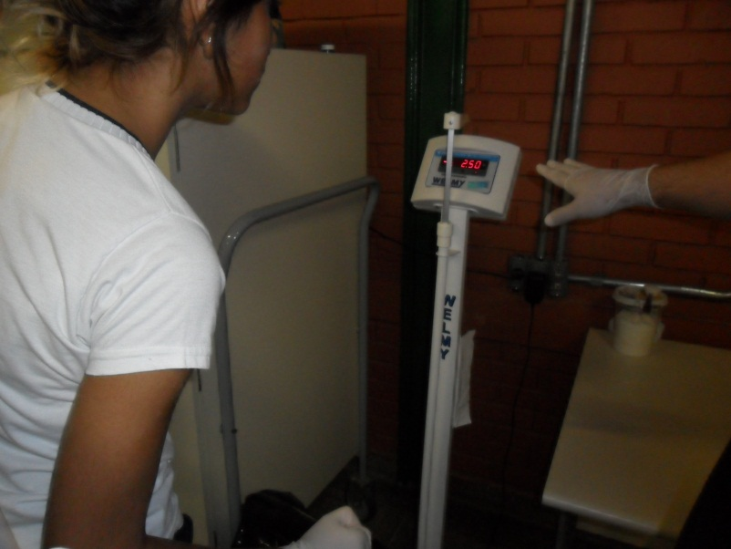
Pesagem dos resíduos. Pesados juntos, depois separadamente.
- 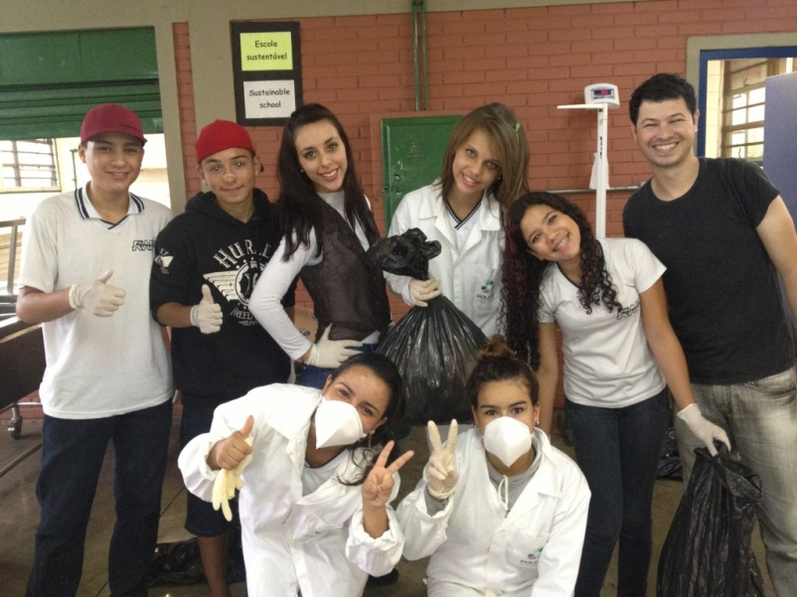
Registro de todas as atividades em fotos

- 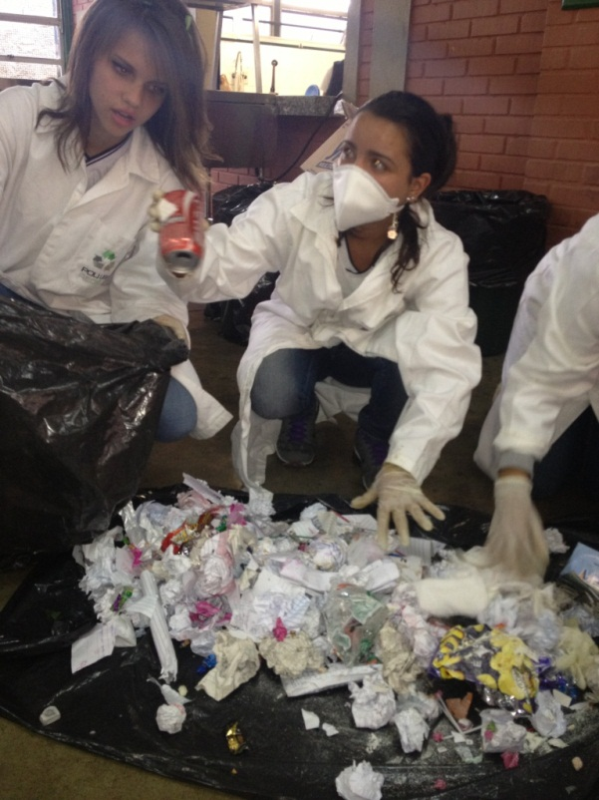
Separando os resíduos. Os alunos demonstraram muita organização no processo de separar os recicláveis dos não recicláveis.
- 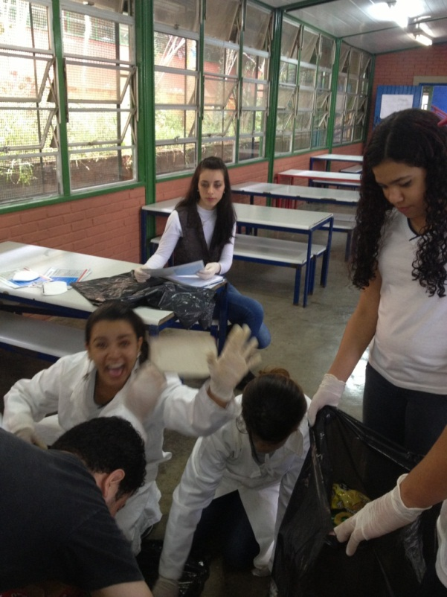
Na dúvida de como separar os resíduos, uma ajuda da tabela de resíduos recicláveis e não recicláveis.
.

- 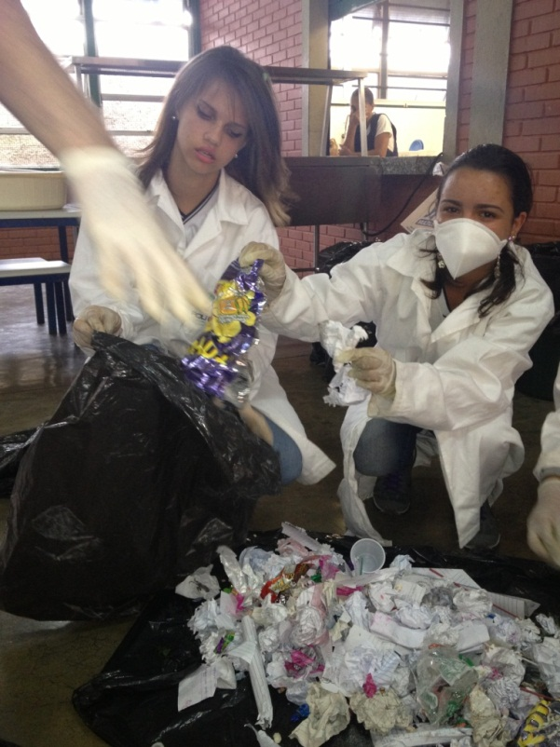
Os sacos plásticos utilizados para separar os resíduos, foram reutilizados.

- 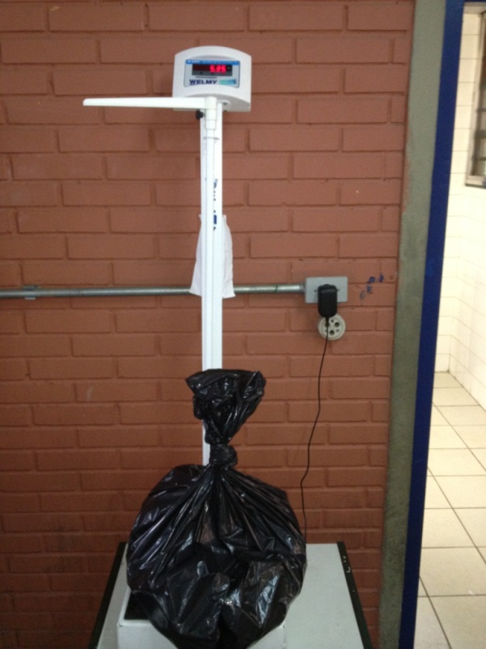
Foi utilizada uma balança digital.

DADOS COLETADOS NA ESCOLA RENATO
Segue abaixo, o quadro com as informações obtidas na Escola Renato, e um breve levantamento do espaço a ser feito a gestão de resíduos.

Tabela 1 - Coleta de dados no dia 12 de março de 2013
1. Local | 2. Reciclável | 3. Não Reciclável
Sala dos Professores | 150g | 350g
Refeitório | 250g | 950g
Pátio | 950g | 800g

Tabela 2 - Coleta de dados no dia 13 de março de 2013
1 Local | 2. Reciclável | 3. Não Reciclável
Pátio | 300g | 50g
Pátio (Cantina) | 1.110kg | 550g
1º e 2º Corredores (4 Salas) | 100g | 800g

Tabela 3 - Coleta de dados no dia 18 de março de 2013
1. Local | 2. Reciclável | 3. Não Reciclável
Corredor de Acesso ao Pátio | 100gr | 100g
Próximo ao Pátio (3 Salas) | 100g | 250g

Tabela 4 - Coleta de dados no dia 18 de março de 2013
RESÍDUO TOTAL | RECICLÁVEL | Não RECICLÁVEL
6.910KG | 44% | 56%
 | 3.040 | 3860

Resultados e Análise Gráfica dos Dados

A análise geral foi baseada no resultado das 13 amostras colhidas nos dias 12, 13 e 18 de março de 2013. No entanto, as amostras indicativas da produção de resíduos em sala de aula, no total de sete, foram simplificadas em uma única amostra. Segue abaixo os resultados

- 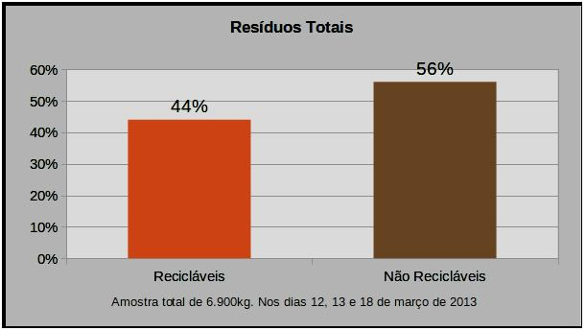

Podemos observar que a maior parte dos resíduos, em uma analise geral, se trata de resíduos não recicláveis, porém, 44% de todo resíduo produzido na atual gestão poderia ser reciclado sem passar por um reprocessamento. Trata-se de resíduos sólidos, “limpos” descontaminados e de fácil armazenagem.
Há ainda, resíduos que foram considerados como não recicláveis devido a contaminação. Por exemplo, temos grandes quantidades de papéis e embalagens plásticas, porém, se já houvesse uma gestão sustentável na escola, esses resíduos poderiam ser reutilizados ou reciclados, como veremos no gráfico a seguir.

- 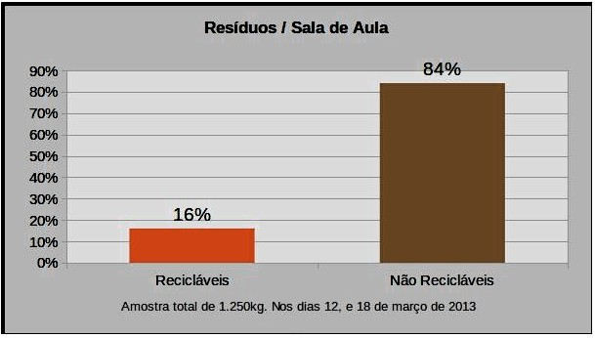

Notamos que a produção de resíduos em sala de aula, muda de acordo com o total das amostras. Num panorama sócio econômico este percentual se torna desapontador, porém, uma vez observada a quantidade de 84% de resíduos que não poderiam ser reciclados, questionamos então, o porquê desse volume.
A partir da amostra dos não recicláveis, decidimos fazer outra análise.
Separamos todos os resíduos não recicláveis novamente e adotamos o seguinte processo: separar todos os resíduos que poderiam ser reciclados e que foram separados como não recicláveis por motivos de contaminação como papéis engordurados, com resinas ou que se misturaram com restos de refrigerantes, catchup, etc. O resultado é surpreendente.
.
- 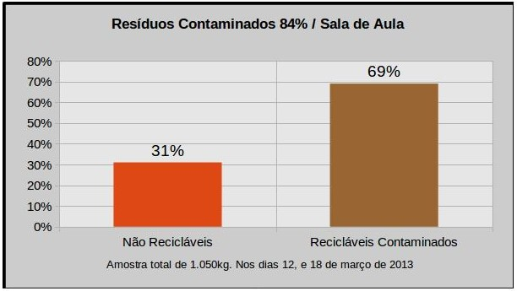

Dessa análise, constatamos que apenas 31% (326g), tratavam-se de resíduos não recicláveis, quanto que, aproximadamente 70%, ou seja, 724g, poderiam ser reciclados se não tivessem sidos misturados.
De acordo com o (IDS) Indicadores de Desenvolvimento Sustentável de 2010 do IBGE, “Se os resíduos são misturados, em geral, apenas 1% pode ser reciclado. Se há a separação correta, o índice de aproveitamento passa para 70% ou mais”, explica a diretora executiva da Brasil Ambiental.

Demais dados:

- 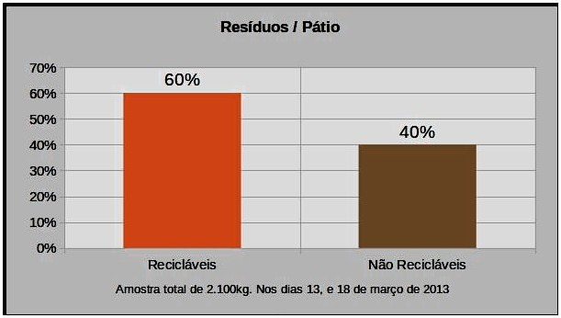

- 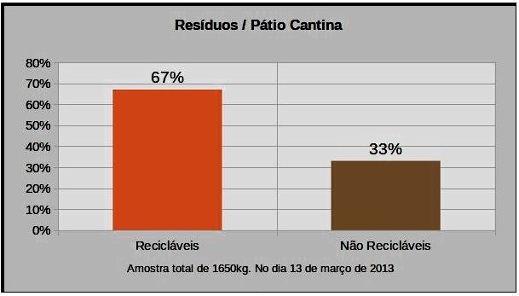
- 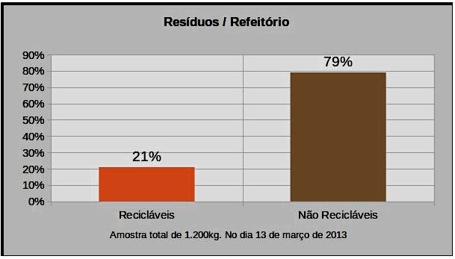

- 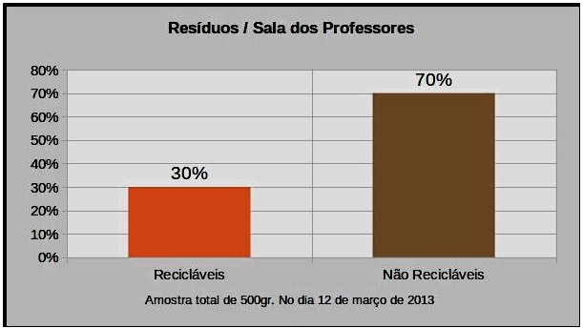

- 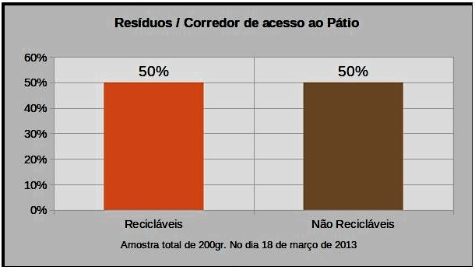
Resíduo Orgânico

Com relação aos resíduos orgânicos a escola será orientada a fazer o processamento, transformando o resíduo orgânico através do processo de compostagem em adubo orgânico.
“A compostagem de resíduos orgânicos pode vir a ter grande importância na redução do volume do lixo do país, pois a parte orgânica constitui-se habitualmente na maior parcela na composição dos resíduos domiciliares municipais (cerca de 62%, em média)”.
Os resíduos orgânicos recolhidos diariamente na escola Renato, são relativamente heterogêneos, apresentando uma composição físico-química bastante cômoda para ser adotada no processo tecnológico de digestão anaeróbica, uma vez que separados, dos materiais indispensáveis, que iriam ocupar espaços no sistema, sendo importante sua separação.
Em termos gerais, a escola Estadual Renato tem amplo potencial no desenvolvimento de uma nova política gestão sustentável, de seus resíduos. Sua estrutura física e o corpo de agentes, seja no âmbito dos profissionais da educação que ali atuam, como também os próprios educandos, que são vistos como sujeitos no processo de aprendizagem, possibilitando a ponte entre três vértices de um triângulo, imprescindível para a escola. A escala desses agentes transformadores deve ser entre Estado e escola, educando e família e sociedade.

REFERÊNCIAS BIBLIOGRÁFICAS

OLIVEIRA, Dalila de Andrade. Gestão Democrática da Educação: Desafios Contemporâneos. 7ª edição. Petrópolis, RJ. Editora Vozes.

SILVA, Christian Luiz da. Desenvolvimento Sustentável – Um modelo analítico integrado e adaptativo. Petrópolis, RJ. Editora Vozes.

INDICADORES DE DESENVOLVIMENTO SUSTENTÁVEL DO IBGE 2010. Disponível em: <http://www.ibge.gov.br/home/geociencias/recursosnaturais/ids/default_2010.shtm> <http://www.brasil.gov.br/sobre/meio-ambiente/gestao-do-lixo/reciclagem> <http://www.cempre.org.br/> Acesso em: 29 mar. 2013, 22:20:30

